解讀文字資料
文憑試引用的文字資料種類繁多，包括新聞報道、評論文章以、人物對話等。新聞報道內容多是客觀的報道，展示了某個現象的情況；評論文章多由學者、專家撰寫，就某一個議題發表個人看法；人物對話雖然不一定為實際對話，但能夠展示不同持份者就某一議題的看法。
文憑試多會要求學生歸納出文字資料所表達的重要訊息，並要求學生援引恰當的概念及基礎知識，以闡釋文字資料所描述的某個議題或社會現象出現的原因、影響，以及持份者之間的衝突等。
（一）提問方式
- 利用資料B，說明哪些因素可能導致香港青少年消費模式的轉變。
- 參考資料A，指出並解釋可導致香港家庭崗位轉變的兩個社會因素。
- 立法會內民主派與建制派的對抗有否損害香港人的生活素質？參考以上資料並就你所知，論證你的看法。
- 就資料A及B，指出及解釋可能影響現時香港文化發展的兩個因素。
（二）解題要訣
（1）審題目:了解題目的考問內容，以便在資料中找尋相關及適合的訊息或作為題目的論據和論證。
（2）審課題:分析文字資料涉及的議題及概念，並使用相關的課題知識和概念回 應題目。
（3）審資料:細閱文字資料，包括時間、事情、地點、說話者的身分等各種基本資訊，以了解其主題及重點。
（4）概括歸納:學生應避免直接抄寫文字資料，宜將有關文字及訊息加以概括歸納和概念化，並加以解釋及說明。
（5）注意不同類型的文字資料有不同的閱讀技巧。
（1）新聞報道
（1）審題目
例題：指出及解釋資料A企業的發展如何體現經濟全球化的兩個特徵。
（3）審資料，表明資料與淘寶網有關
資料A：取材自2014年的報章新聞
特徵二，
資本市場
一體化
阿里巴巴集團成立於1999年，其經營的淘寶網是亞洲最大的網上購物平台。個人或企業賣家均可在淘寶網開設網上商店，向中國內地、香港、澳門以及台灣等地的消費者推銷採購自世界各地的商品。2012年，淘寶網的總交易額突破一萬億元人民幣。主席馬雲表示：一萬億元只是開始，我們正步向十萬億的時代，未來電子商務在中國將不斷擴大。2014年，阿里巴巴成功在美國上市，積極在海外拓展網上購物業務。馬雲高興地說：「我們淘寶網將具備服務全球十億消費者的能力。」
（4）概活歸納︰
特徵一，
商品市場一體化

1.1審題目:題目要求學生從資料中找出淘寶網發展過程中呈現的全球化特徵，因此學生須在資料中找尋與全球化特徵相關的訊息。
1.2審課題:題目與全球化單元有關，故學生可運用全球化相關的知識和概念以建構論點及回應題目。
1.3審資料:重點閱讀與題目相關的文字資料，以了解其主題及選取相關的重點。
1.4概括歸納:學生篩選相關的訊息後，宜將有關文字及訊息加以概括歸納及概念化，並加以解釋及說明。如概括歸納有關資料訊息為商品市場一體化及資本市場一體化。
（1）審題目
（2） 評論文章
（4）概括歸納︰
原因一，香港的創新科技發展不如其他地區
例題：就資料A，指出及解釋香港競爭力下降的兩個原因。
資料A：取材自2015年2月14日的報章社評

（3）審資料︰
暗示香港競爭力下降
近年來，香港的經濟發展大不如前。創新科技發展緩慢，未能與亞洲的其他國家或城市，如新加坡、台灣、南韓等相提並論。而且，本地的企業家着重短期利益，在考慮地價過高及高科技產業投資大、風險高、回報期長的特點後，大都沒有意願投資於高科技產品，而繼續大量投資在地產、金融和近年因應大陸自由行旅客消費而設、較易賺錢的行業。
原因二
香港的企業家不願投資高科技產業

2.1審題目:題目要求學生從資料中找出香港競爭力下降的原因，因此學生須在資料中找尋與香港競爭力下降原因相關的訊息。

2.2審課題:題目主要與今日香港單元有關，故學生可運用香港生活素質的知識和概念以建構論點及回應題目。
2.3審資料:重點閱讀與題目相關的文字資料，以了解其主題及選取相關的重 點。
2.4概括歸納:學生篩選相關的訊息後，宜將有關文字及訊息加以概括歸納及概念化，並詳細解釋及說明。如概括歸納有關資料訊息為創新科技發展不如其他地區和企業家不願投資高科技產業。

（3）人物對話
（1）審題目

例題：在增加煙草稅一事上，各持份者有何不同的關注點？
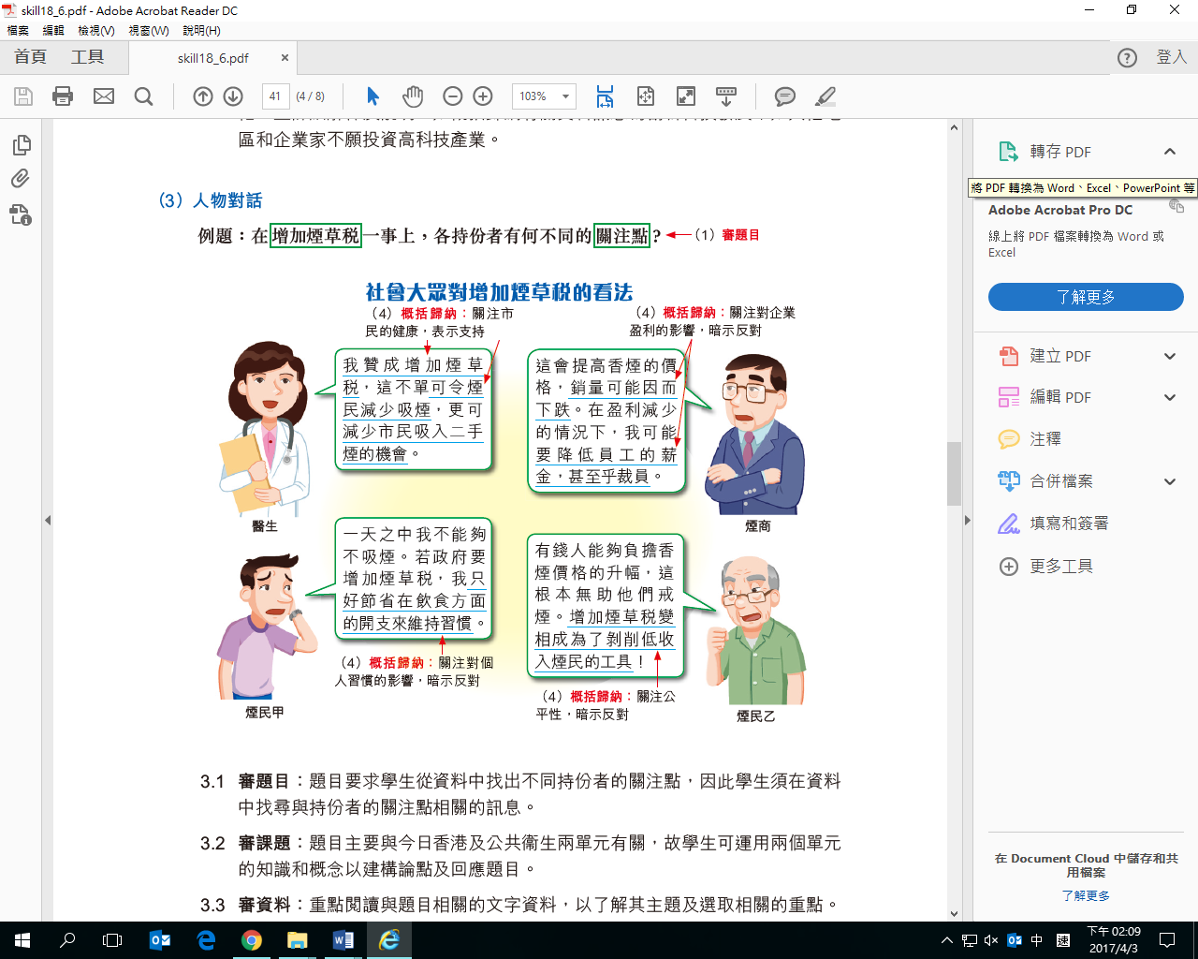
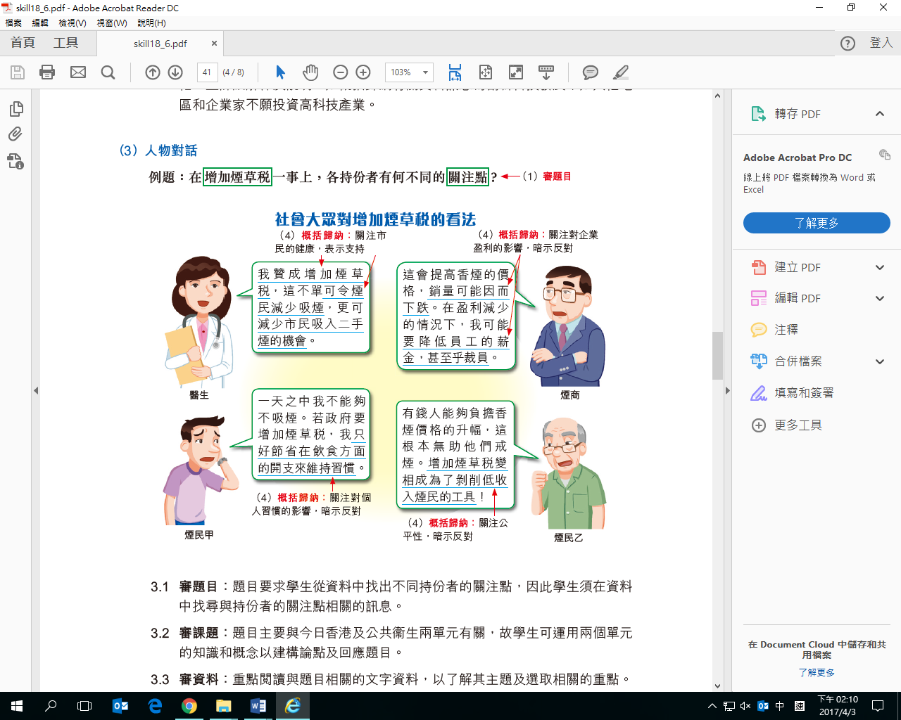
社會大眾對增加煙草稅的看法
醫生
煙商

煙民甲

煙民乙

我贊成增加煙草稅，這不單可令煙民減少吸煙，更可減少市民吸入二手煙的機會。
這會提高香煙的價格，銷量可能因而下跌。在盈利減少的情況下，我可能要降低員工的薪金，甚至乎裁員。
一天之中我不能夠不吸煙。若政府要增加煙草稅，我只好節省在飲食方面的開支來維持習慣。
有錢人能夠負擔香煙價格的升幅，這根本無助他們戒煙。增加煙草稅變相成為了剝削低收入煙民的工具！

（4）概括歸納：關注市
民的健康，表示支持
（4）概括歸納：關注對企業盈利的影響，暗示反對
（4）概括歸納：關注對個人習慣的影響，暗示反對
（4）概括歸納：關注公平性，暗示反對

3.1審題目:題目要求學生從資料中找出不同持份者的關注點，因此學生須在資料中找尋與持份者的關注點相關的訊息。
3.2審課題:題目主要與今日香港及公共衛生兩單元有關，故學生可運用兩個單元的知識和概念以建構論點及回應題目。
3.3審資料:重點閱讀與題目相關的文字資料，以了解其主題及選取相關的重點。
3.4概括歸納:學生篩選相關的訊息後，宜將有關文字及訊息加以概括歸納及概念化，並加以解釋及說明。如概括歸納醫生的關注點在市民的健康，煙商的關注點在企業的盈利等。
（三）答題示範及框架
（1）審題目：從資料中找出國際間興起「中國威脅論」的原因。
例題：就資料A及B，指出及解釋國際間興起「中國威脅論」的兩個原因。
資料A：取材自2016年8月20日的評論文章
（2）審課題：資料A涉及議題是南海問題，與「現代中國」單元的「綜合國力與外交」等課題有關。
（3）審資料：資料A提及東盟國家關注中國在南海的行為，以及因經濟、軍事實力不足而考慮引入美、日為援，暗示中國的綜合國力發展和維護南海主權的行為，可能被部分國家視為威脅。
中國和越南、菲律賓、馬來西亞、汶萊等東盟國家就南海主權問題存有爭議。隨着中方在南海問題上的強勢，東盟內部出現了「能否繼續相信中國」的疑問，認為中國將島礁「軍事化」等行為與中方所說的「維護南海和平與穩定」背道而馳。對東盟來說，在缺乏足夠的經濟、軍事實力的現狀下，引入美國、日本等域外大國參與南海事務，或是一種可行的方案。
資料B：取材自2017年3月4日的報章新聞
（2）審課題：資料B涉及議題是中國軍力發展，與「現代中國」單元的「綜合國力與外交」等課題有關。
2017年中國軍費增幅預計大約是7%。此一增幅將是七年來的新低，但按前一年的軍費推算，中國軍費將首次突破一萬億元人民幣的水平。
近年中國軍事實力不斷提升，第一艘航空母艦遼寧艦已進行跨海域演練，第一艘國產航母也即將下水，加上在南海人工島礁進行軍事部署，引起國際社會關注。
（3）審資料：資料B提及中國軍費增長、發展航空母艦等情況，中方發言人又提到美國可能擔心被中國趕上。這暗示中國軍力或綜合國力的發展可能被部分國家（特別是美國）視為威脅。
美國近日宣布提高軍費，又以保障「航行自由」為由派遣航母到南海巡航。中方發言人表示，目前南海並無「航行自由」問題，又指美國或會擔心被中國趕上或超越，但中國作為發展中國家，國力跟美國仍有很大差距。
作答示例：
①引言（略）
②首先，中國的綜合國力提升是「中國威脅論」興起的原因之一。根據資料A，東盟國家就南海主權爭議，憂慮本身的經濟、軍事實力不足以與中國抗衡。而根據資料B，中國軍費增長以及發展航空母艦等軍事活動也引起國際社會關注，中方發言人則指美國提高軍費或許是擔心被中國趕上。由此看來，部分國家將中國綜合國力發展視為威脅，例如東盟國家擔心在實力上難以與中國抗衡，美國則擔心中國影響其在國際上的領導地位。因此中國綜合國力提升是國際間興起「中國威脅論」的其中一個原因。
（4）概括歸納：將資料的訊息歸納和概念化，例如將東盟擔心經濟、軍事上難與中國抗衡，以及中國軍力發展等訊息，歸納為中國的綜合國力發展，可能被部分國家視為威脅。
（4）概括歸納：將資料的訊息歸納和概念化，例如將東盟對於中國在南海部署軍力存有疑慮，以及美國派遣航空母艦到南海巡航等，歸納為中國維護主權的行動可能被部分國家視為威脅。
③其次，中國與東南亞國家就南海的主權存有爭議也是「中國威脅論」興起的原因之一。根據資料A，中國為維護南海主權而採取的「強勢」行動，例如在南海的島礁部署軍力等，引起一些東盟國家的疑慮；而資料B提到美國派遣航空母艦到南海巡航，相信也是為了回應中方的舉動。由此看來，部分國家將中國維護南海主權的行動視為威脅，故中國與東南亞國家在南海存有主權爭議是「中國威脅論」興起的另一原因。
④結語（略）

（四）模擬練習
例題：就資料A，指出及解釋部分香港人反對電子道路收費的兩個原因。
資料A：取材自2016年1月5日及2月18日的報章新聞
政府建議在中環一帶推行電子道路收費先導計劃。有運輸業工會的代表形容，推行電子道路收費只會令中區成為「有錢人地帶」，要求豁免商用車輛的道路收費。
有區議員指出，中區交通擠塞是由大量「老闆車」（私人接送專車）違例停泊路旁所造成。有私家車車主表示：「沒人喜歡政府向自己收費。政府倒不如先解決違例泊車、『老闆車』等問題。」
思考指引：①題目的考問內容是甚麼？
②資料的內容牽涉哪些議題或概念？
③資料提及哪些人士的意見？這些意見可如何呼應考問內容？

引言：
引言：
概述背景，回應題目。

原因一：
原因一：
提出原因，並援引資料說明。

原因二：
原因二：
提出原因，並援引資料說明。

總結：
總結全文，回應題目。
總結：

